***LAB 4***

**Màn hình các bước thực thi**

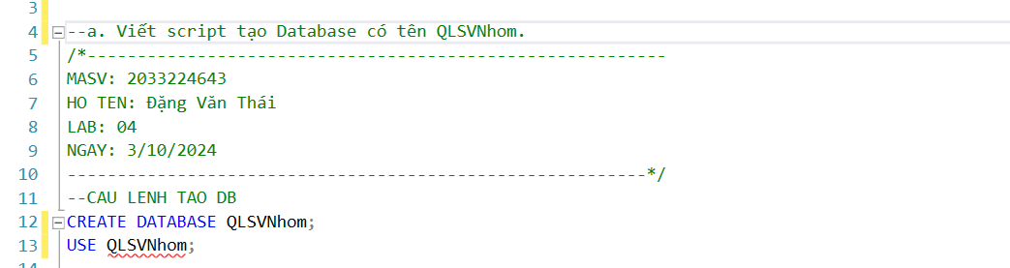

**B)**

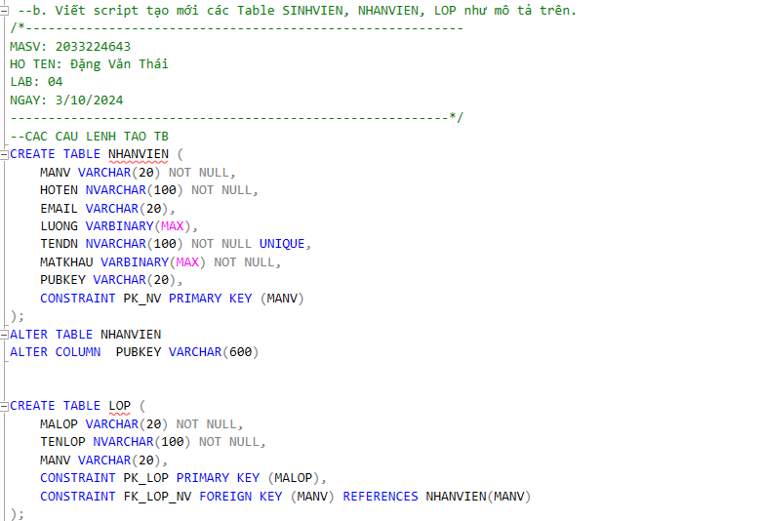

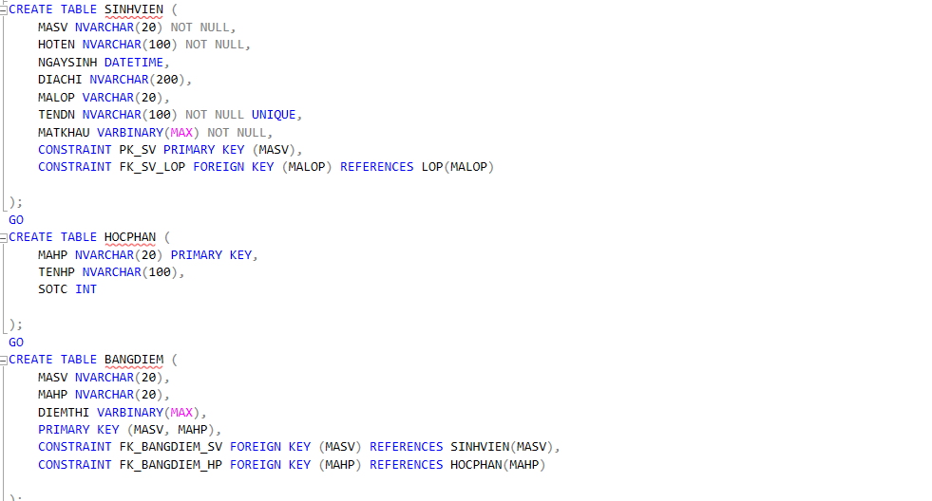

**C)**

1. Stored dùng để thêm mới dữ liệu (Insert) vào table NHANVIEN

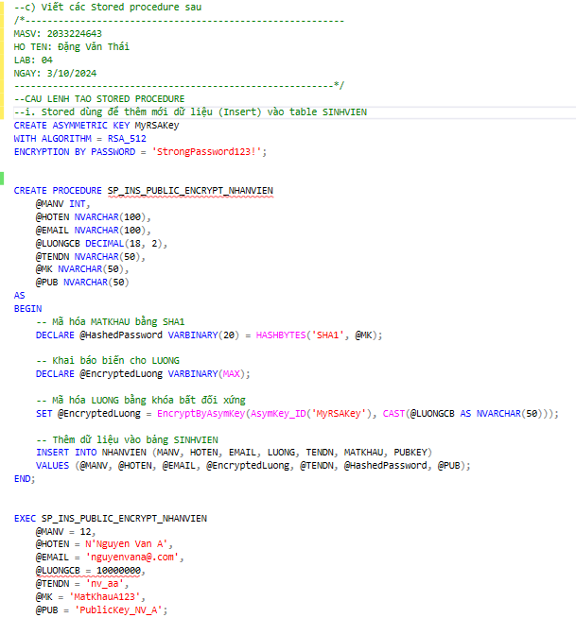

1. Stored dùng để truy vấn dữ liệu nhân viên (NHANVIEN)

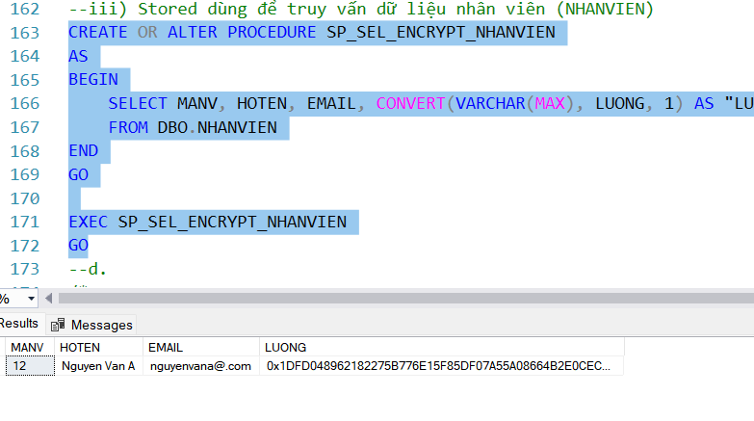

Xây dựng (lập trình) màn hình quản lý đăng nhập như trong bài lab dành cho cá nhân và xử lý đăng nhập với tài khoản là nhân viên (MANV, MATKHAU)

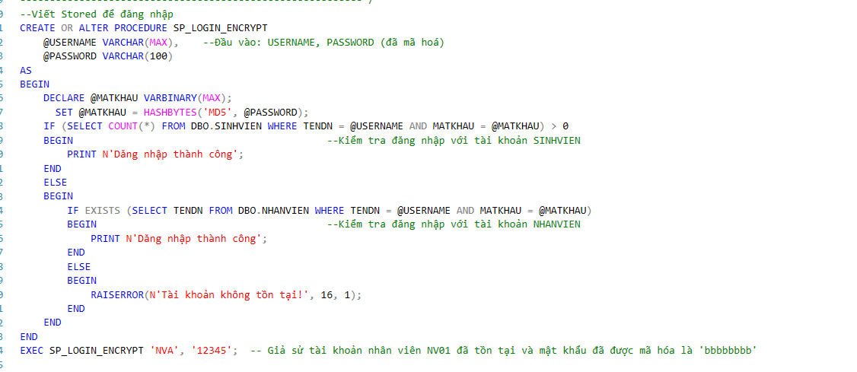

Tiến hành đăng nhập với tài khoản nhân viên với Username là NV01 và password là 123

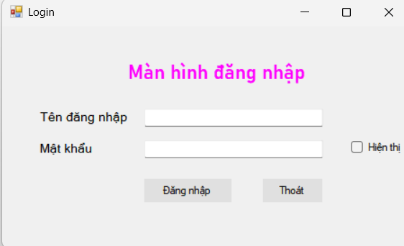

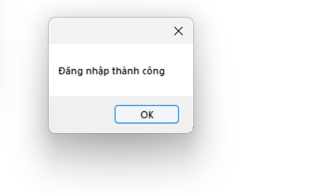

* Xây dựng (lập trình) màn hình quản lý nhân viên

Các procedure quản lý nhân viên

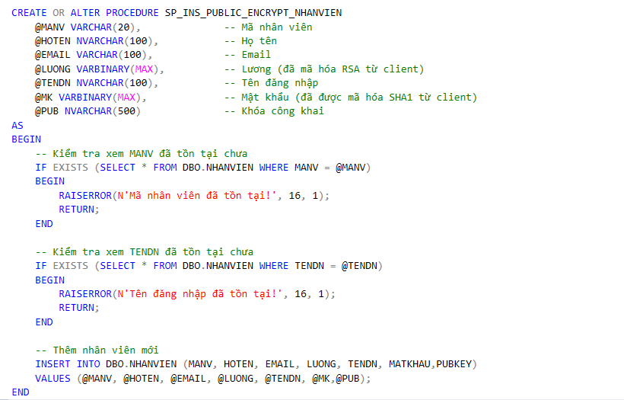

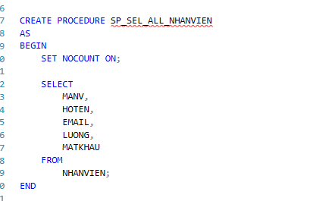

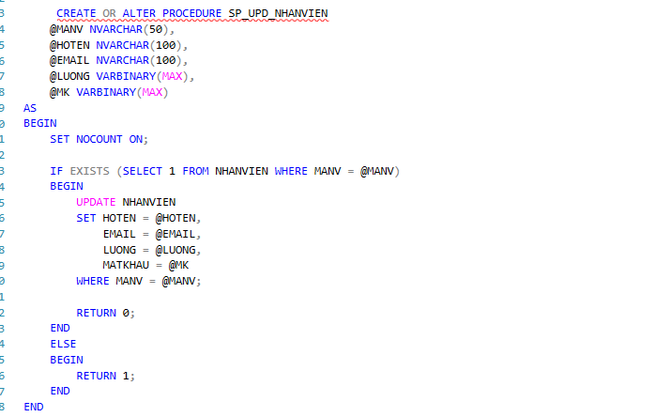

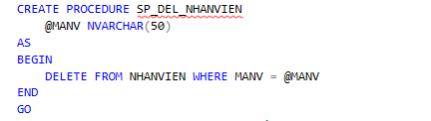

Màn hình quản lý nhân viên

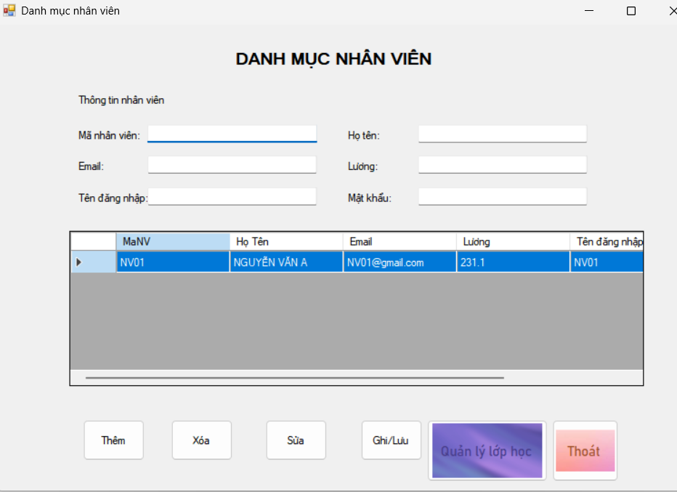

Tiến hành thêm nhân viên

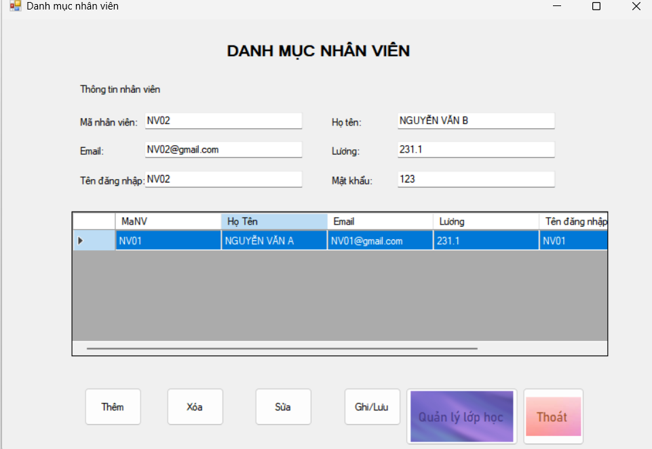

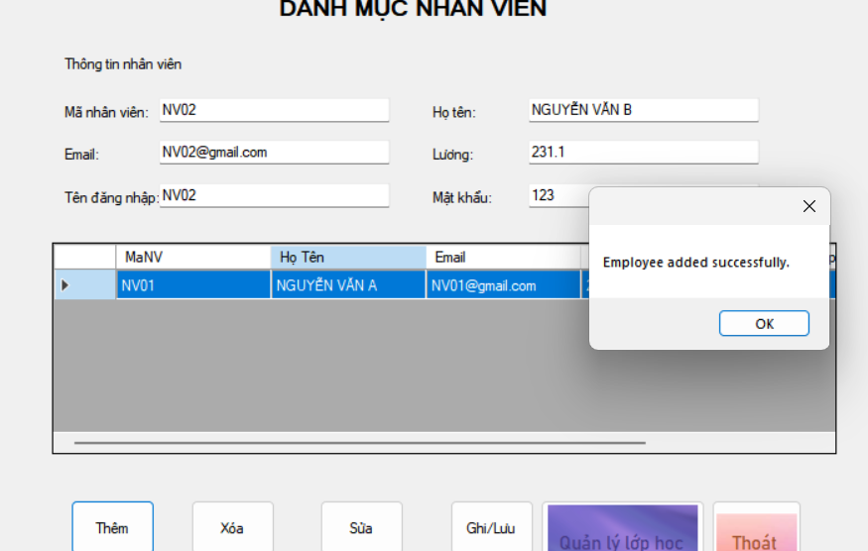

Thêm thành công thì lương và mật khẩu sẽ được lưu mã hóa dưới DB

Tiến hành Xóa nhân viên

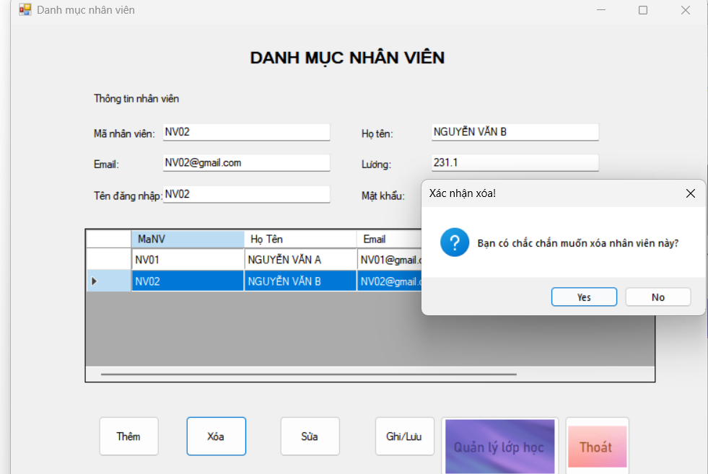

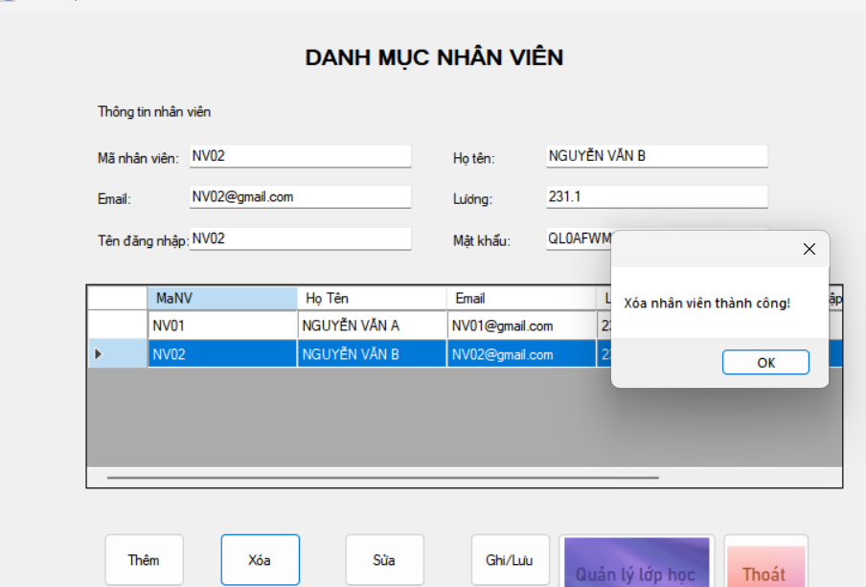

Tiến hành sửa nhân viên

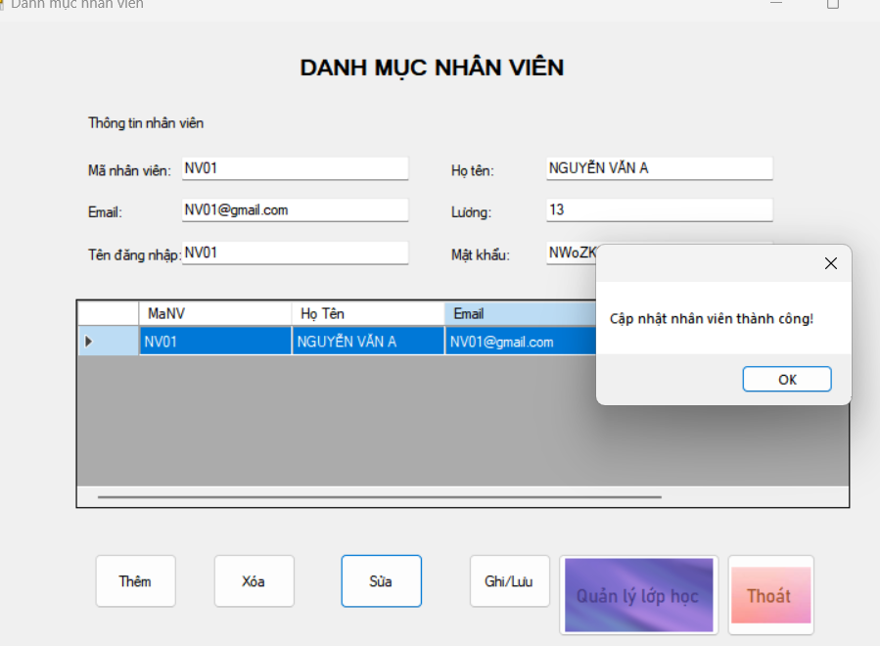

* Xây dựng (lập trình) màn hình quản lý lớp học

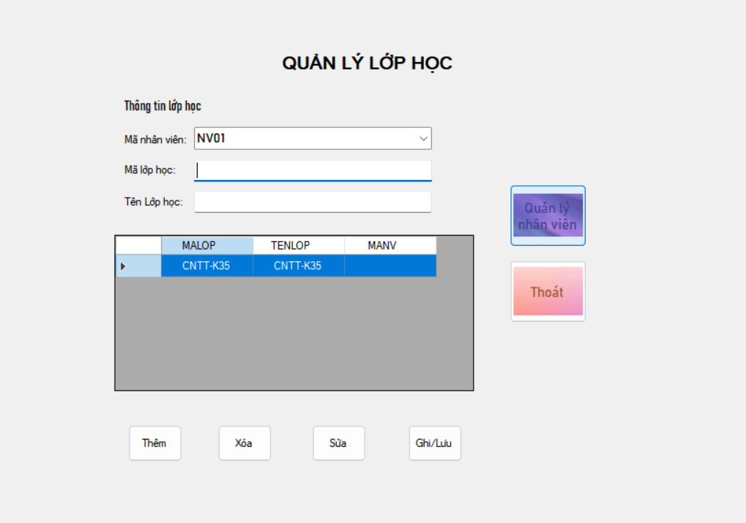

Các procedure quản lý lớp học

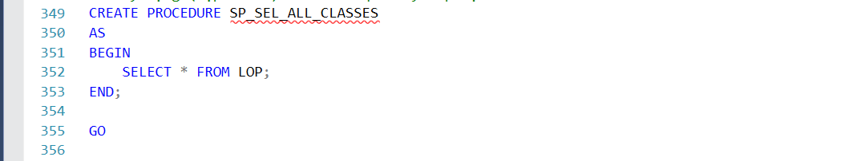

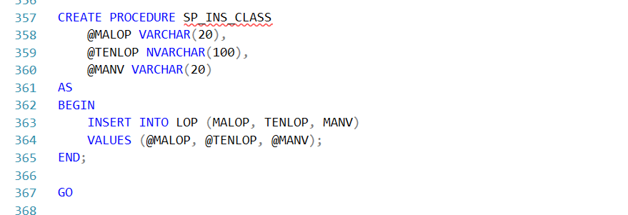

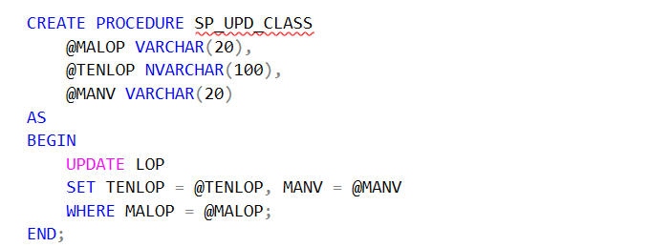

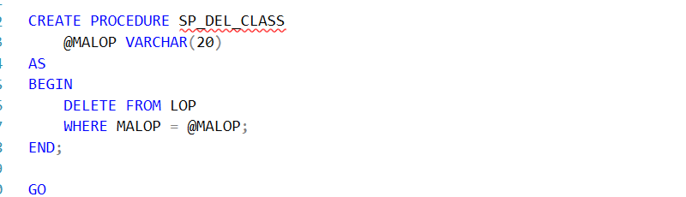

Tiến hành thêm lớp

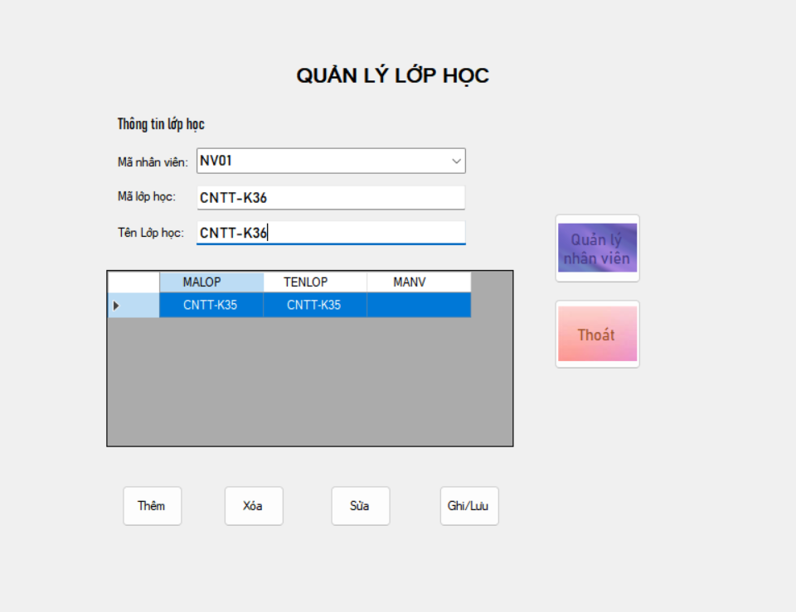

Thêm thành công

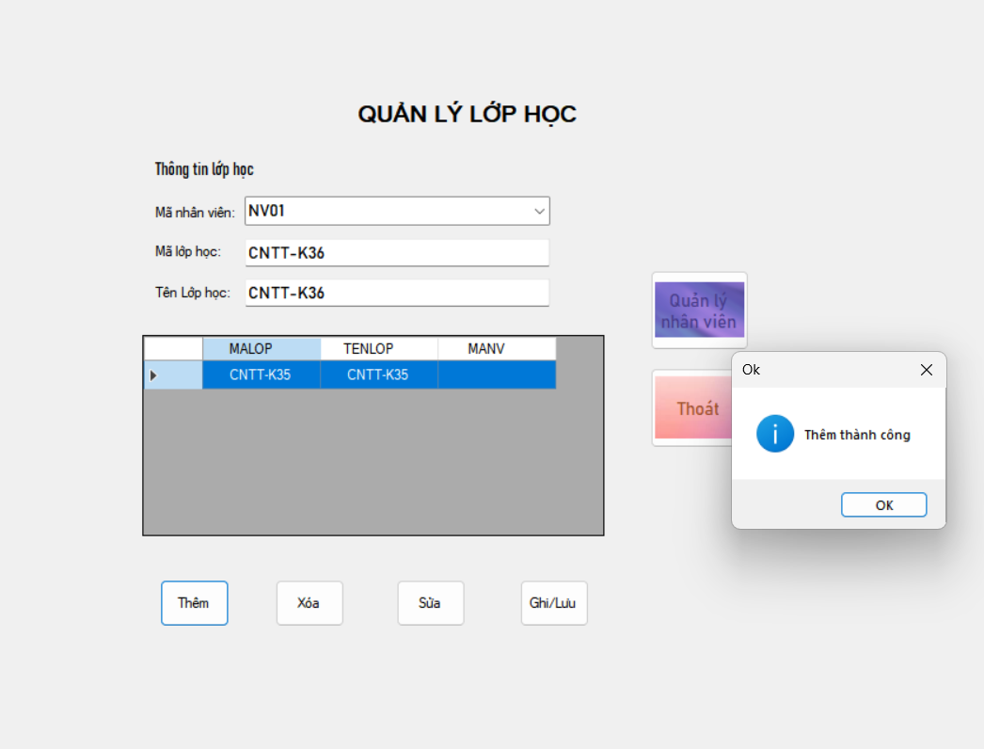

Xóa lớp

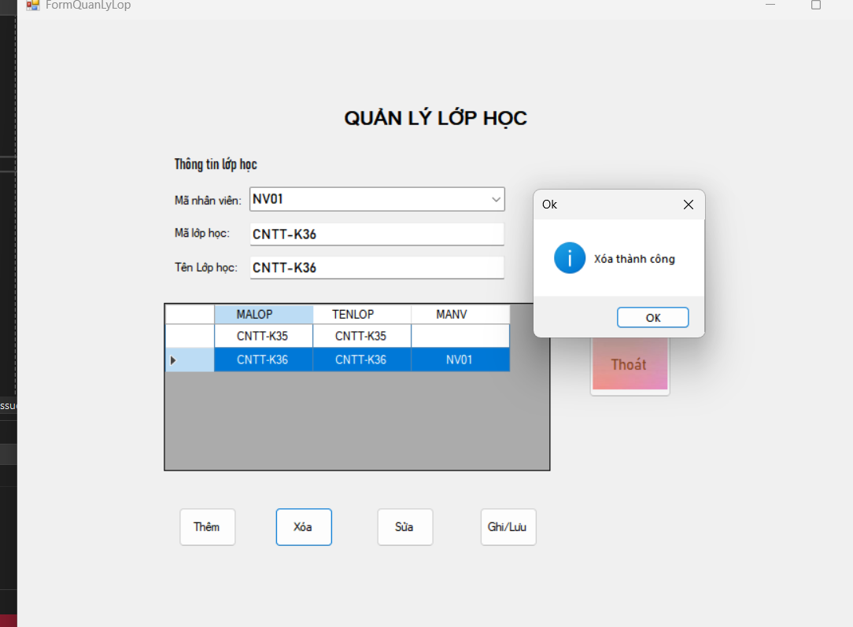

Cập nhật lớp

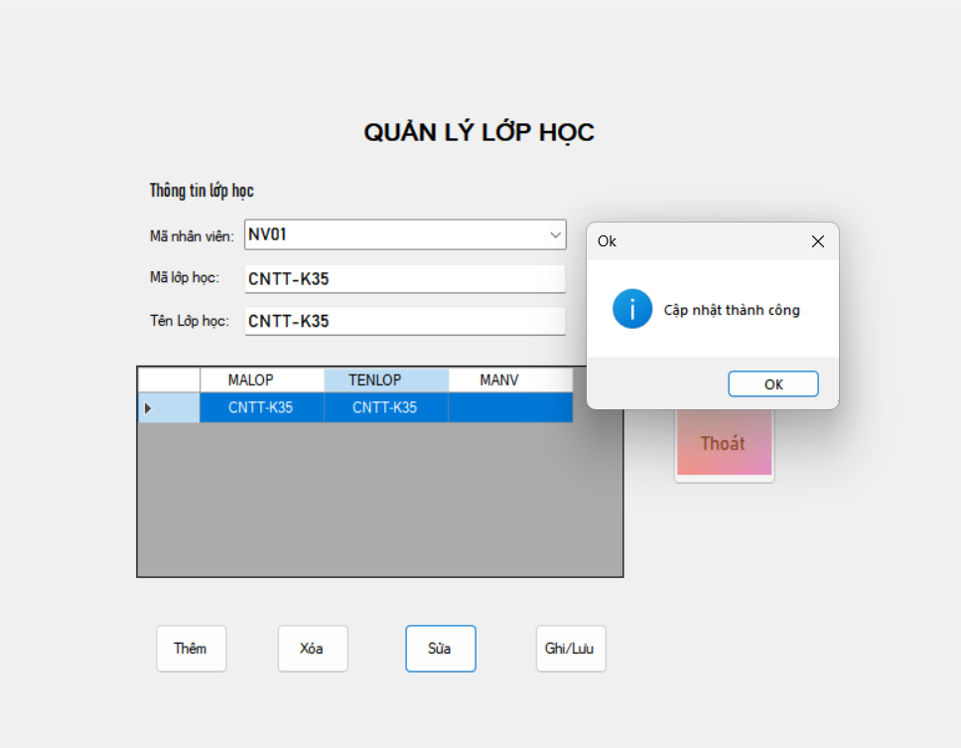

Bấm chuột phải vào hàng muốn quản lý để tiến hành quản lý sinh viên và quan lý điểm của lớp đó

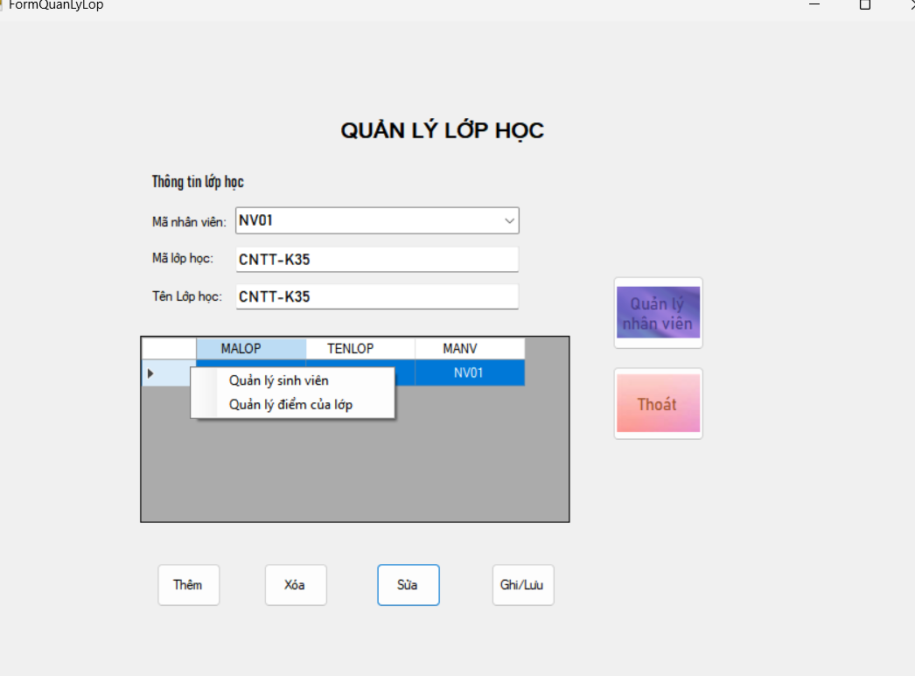

* Xây dựng (lập trình) màn hình sinh viên của từng lớp (lưu ý chỉ được phép thay đổi thông tin của những sinh viên thuộc lớp mà nhân viên đó quản lý)

Màn hình quản lý sinh viên

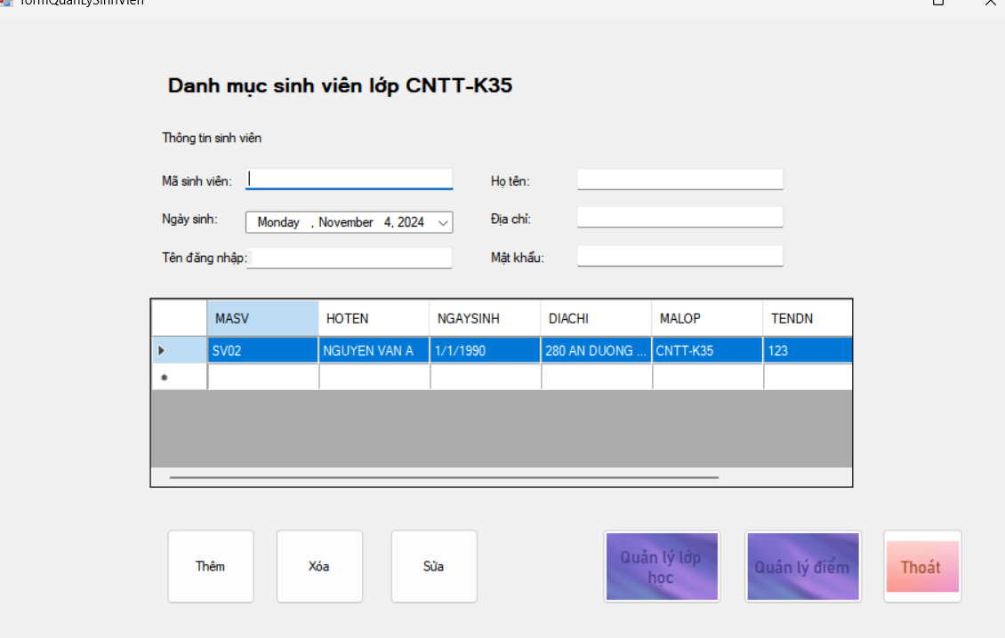

Các procedure 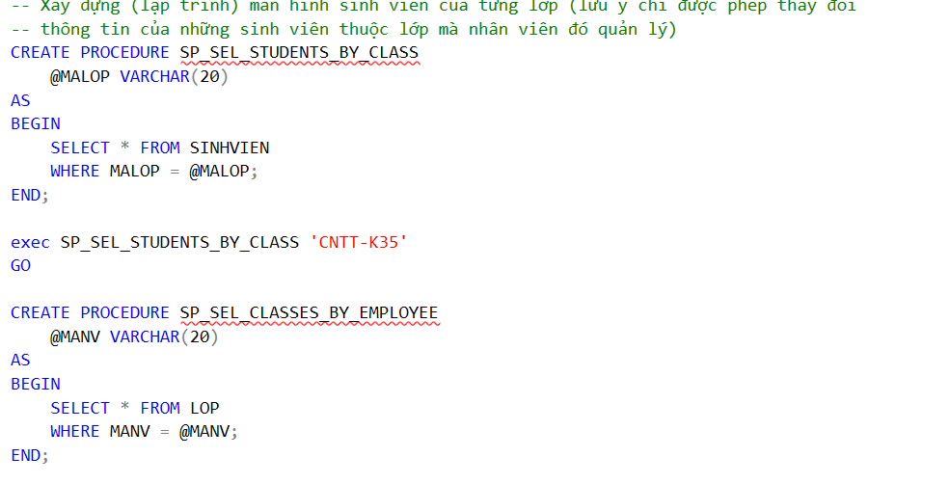

Thêm sinh viên vô lớp

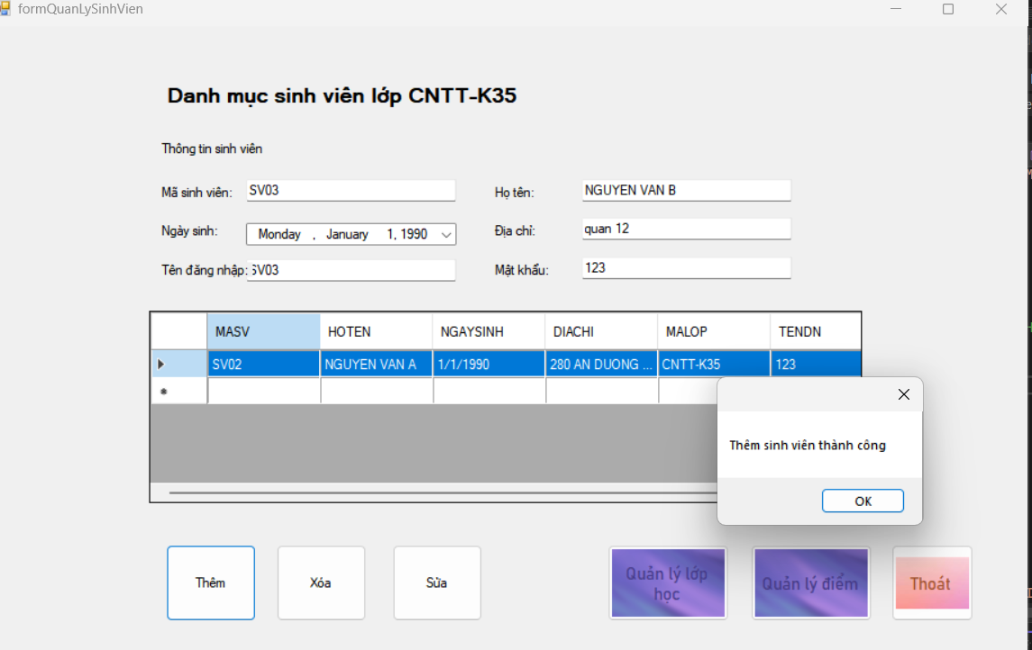

Xóa sinh viên khỏi lớp

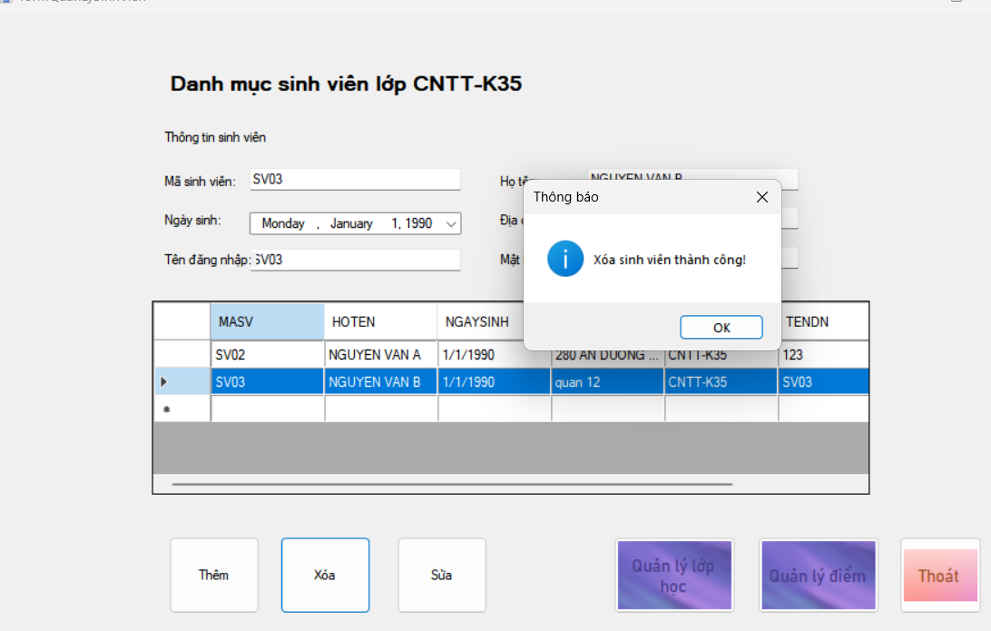

Cập nhật sinh viên

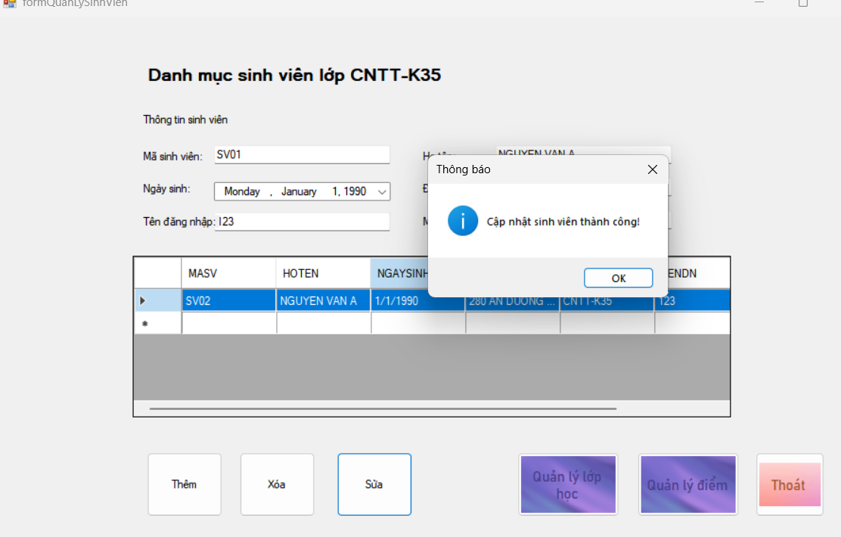

* Xây dựng (lập trình) nhập bảng điểm của từng sinh viên, trong đó cột điểm thi sẽ được mã hóa bằng chính Public Key của nhân viên (đã đăng nhập)

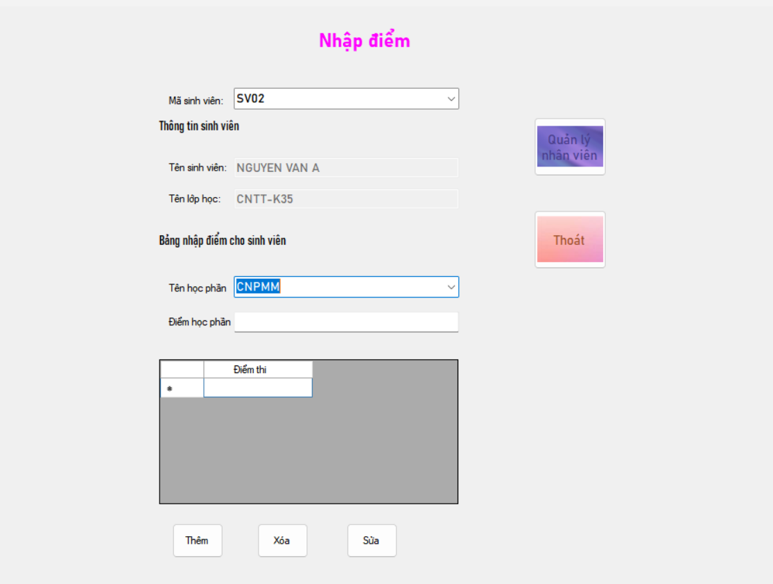

Các procedure

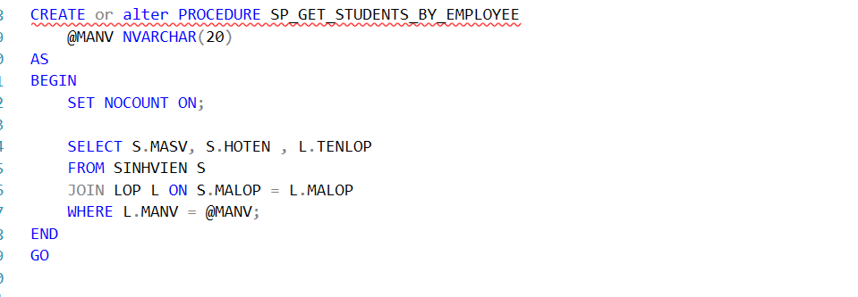

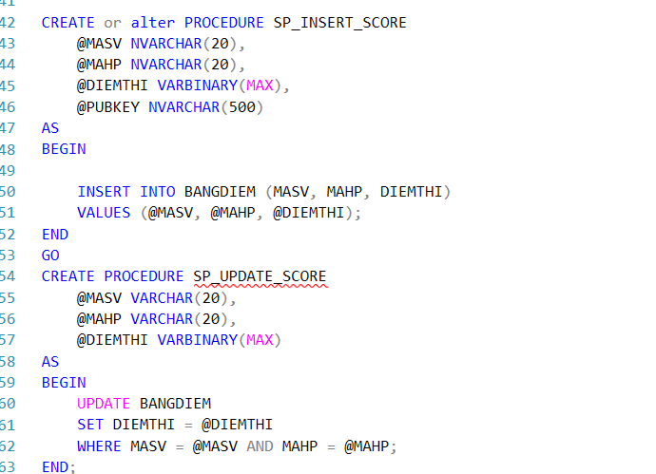

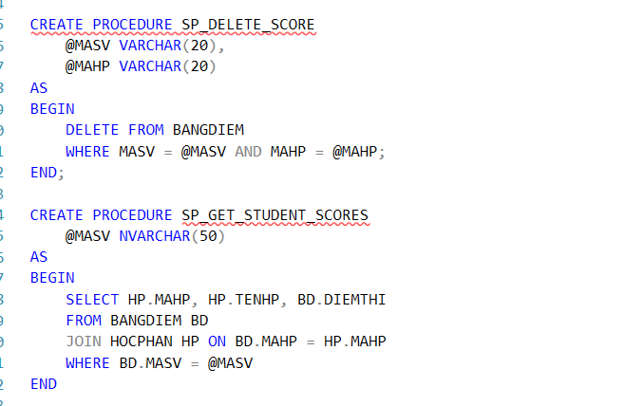

Thêm điểm cho sinh viên

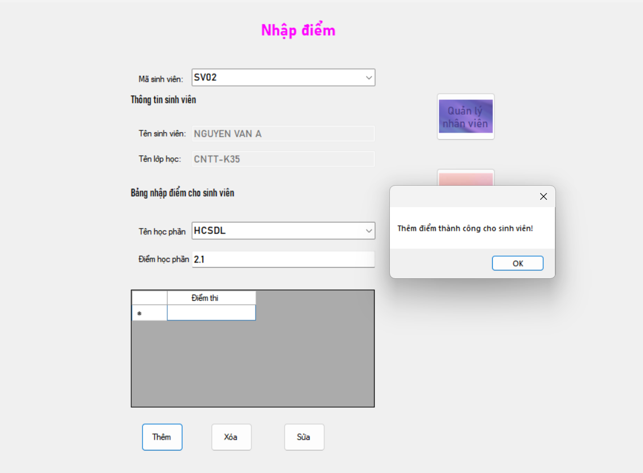

Xóa điểm

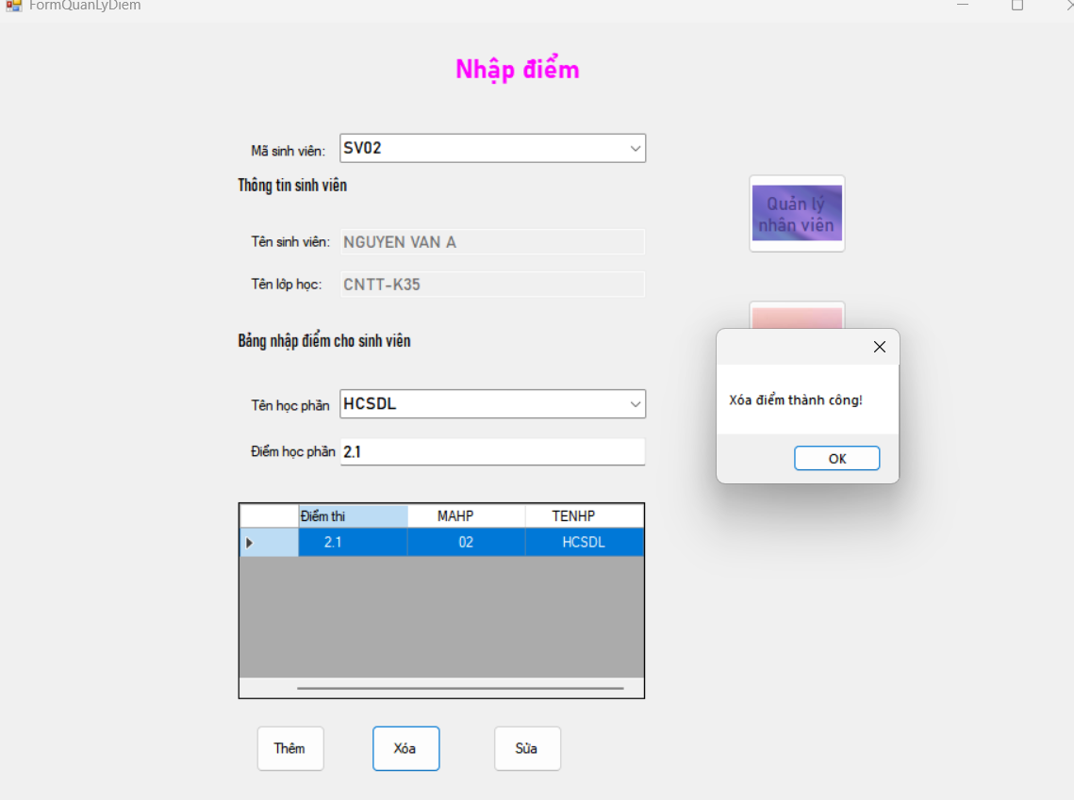

Cập nhật điểm

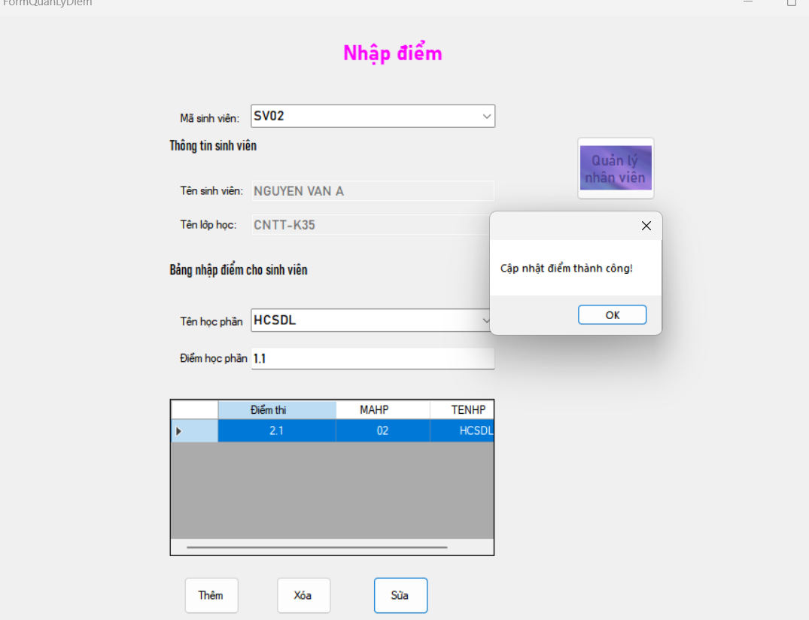

Sử dụng công cụ SQL Profile để theo dõi thao tác trong màn hình nhập điểm sinh viên và cho nhận xét.

Đầu tiên chúng ta search Sql Profile trên thanh tìm kiếm và mở nó

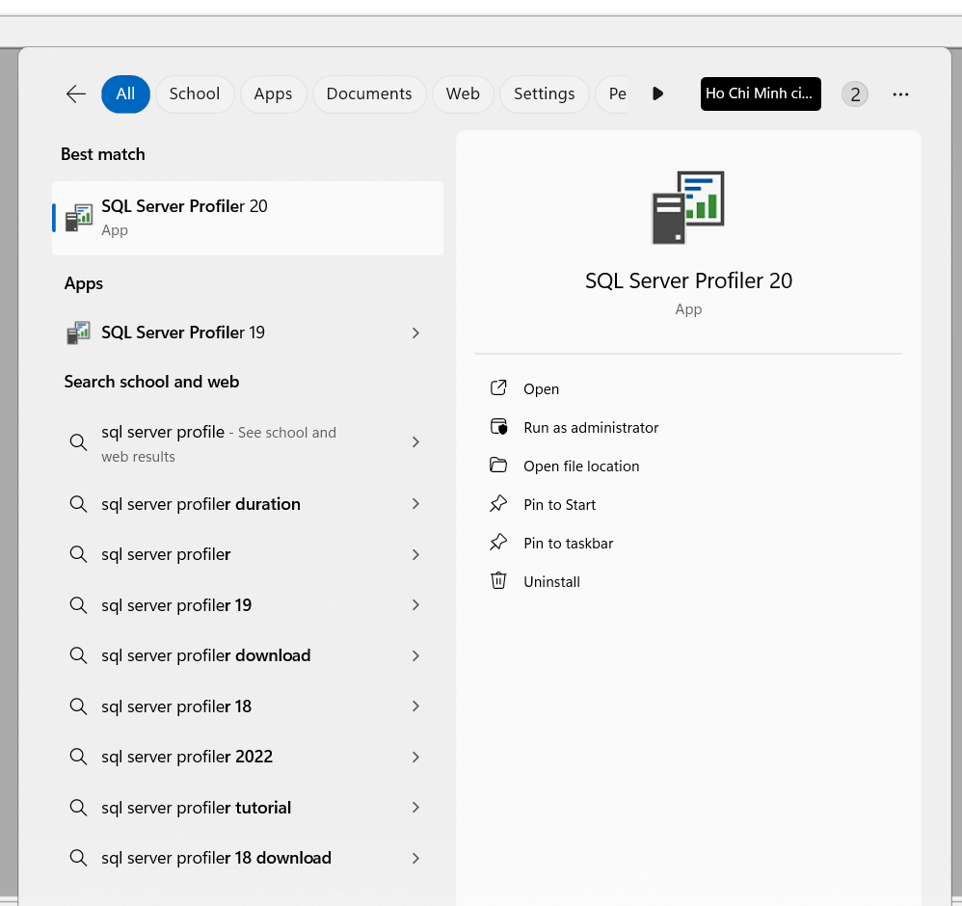



Tạo một SQL Server Profiler Trace bằng cách bấm file -> new trace

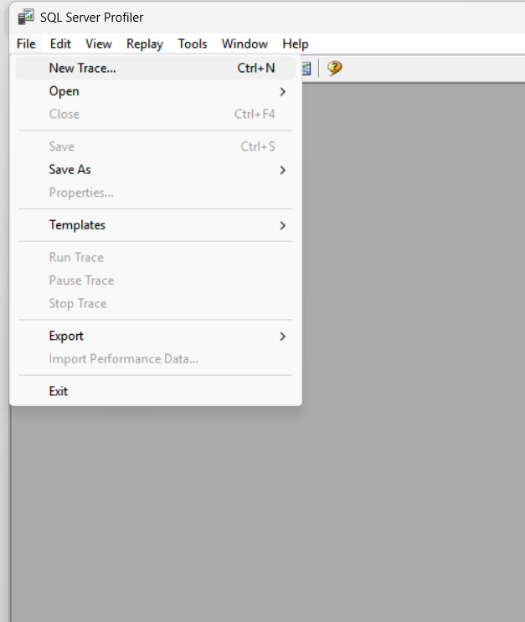

Kết nối với Sql Server

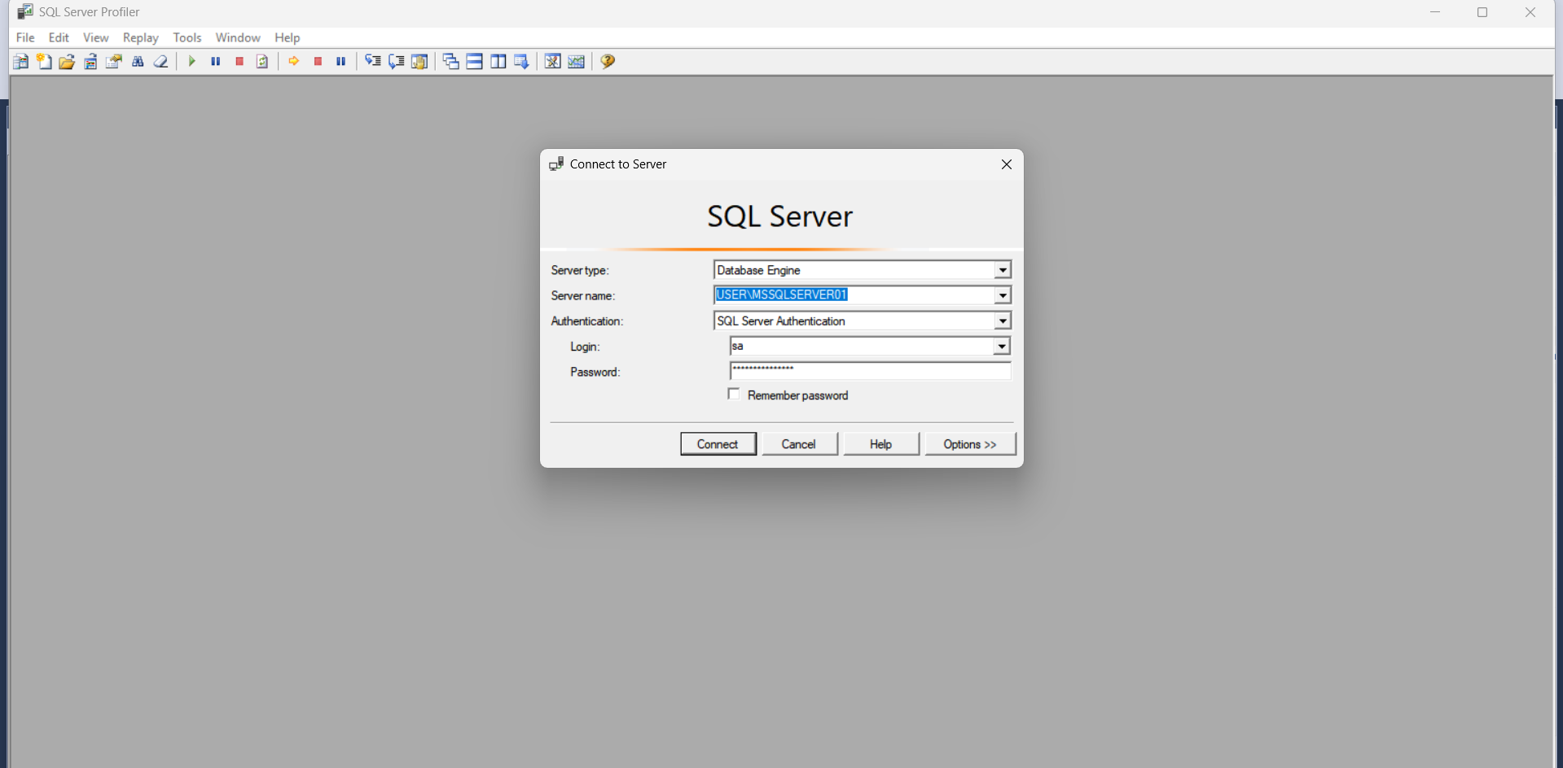

Tiến hành tạo trace

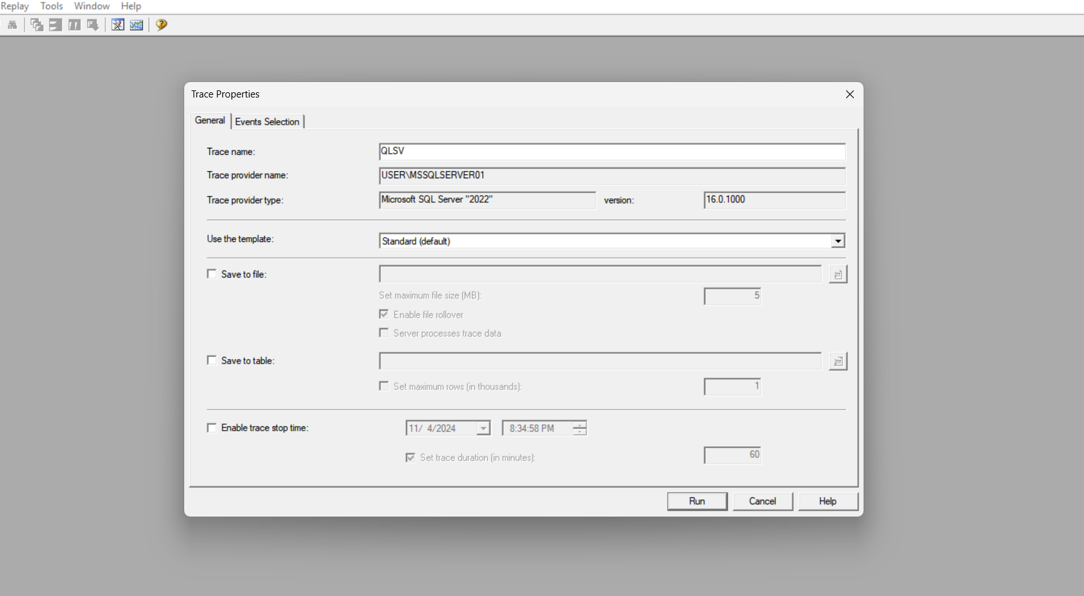

Vào **Events Selection Tab**

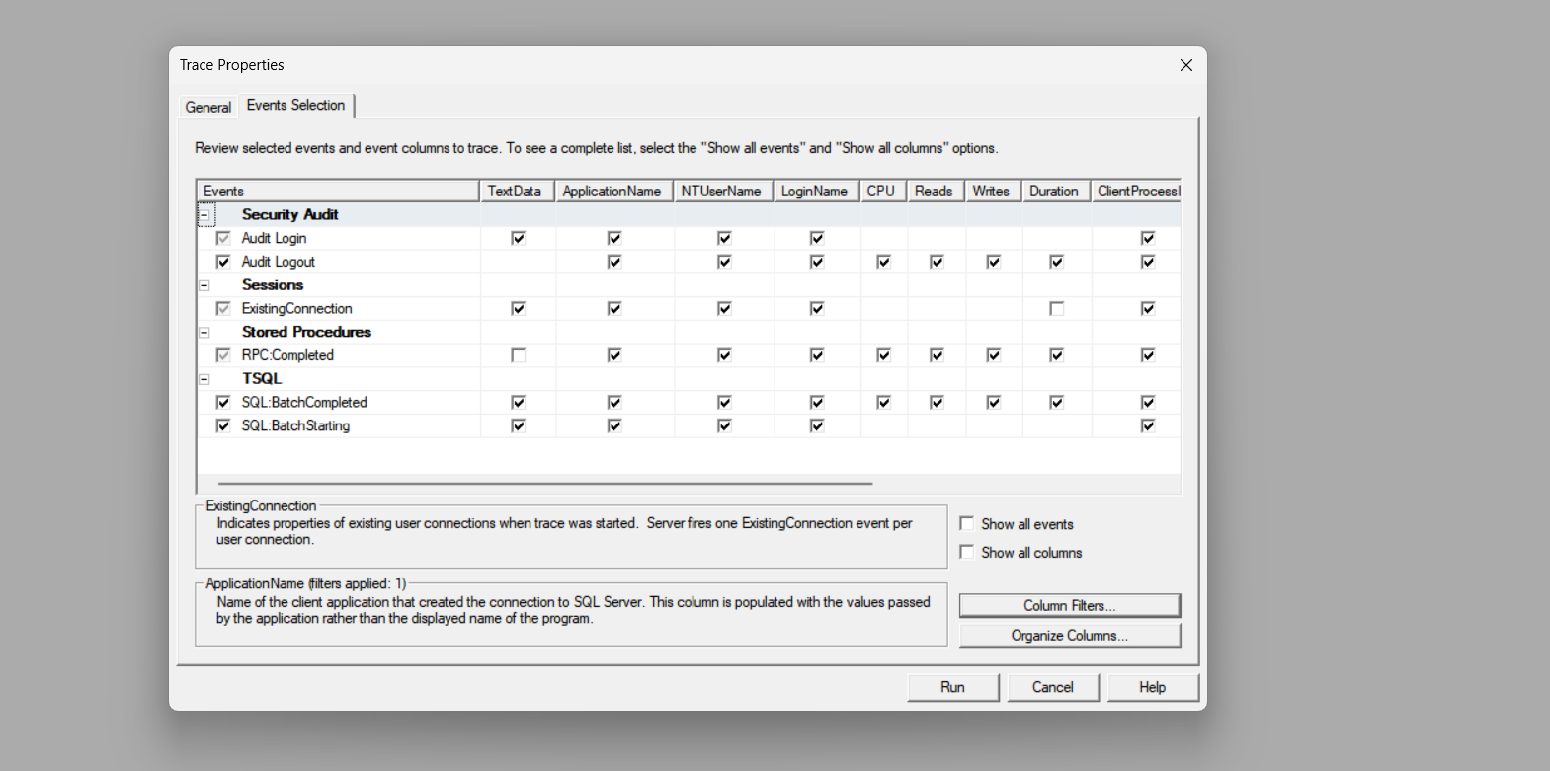

DBA có thể sử dụng nhưng thông tin mặc định. Hoặc có thể chỉnh sửa filter theo nhu cầu.

Để lựa chọn filter phù hợp, hãy click chọn **Column Filters..**

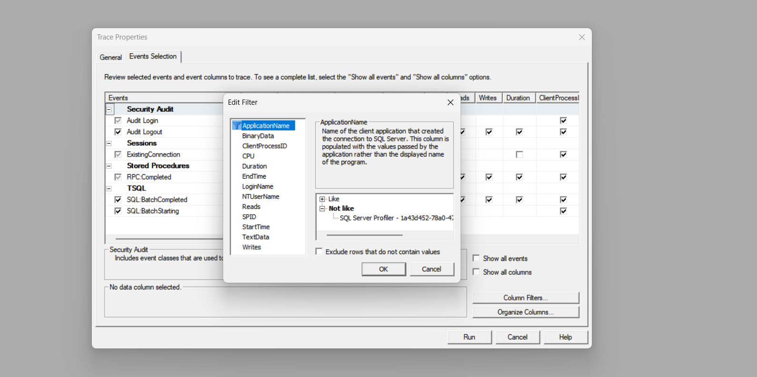

Nhập tên cơ sở dữ liệu vào phần nút của TreeView và click Ok

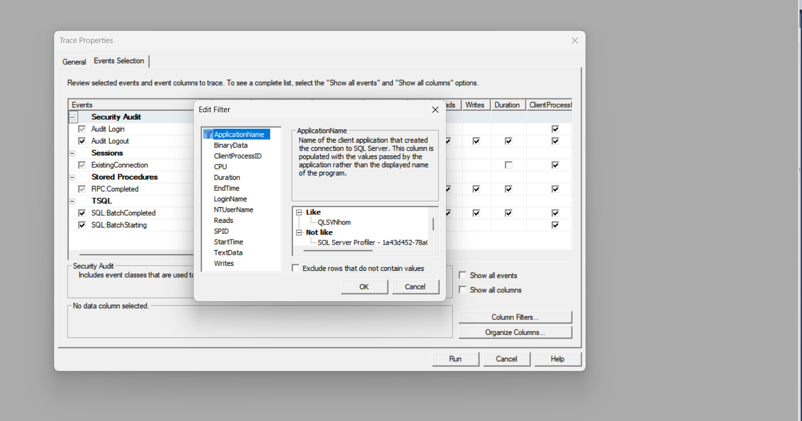

Bấm Run và theo dõi ứng dụng chạy trong màn hình nhập bảng điểm cho sinh viên

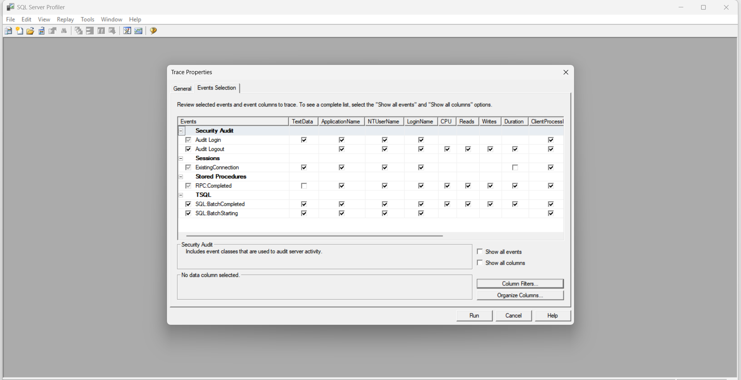

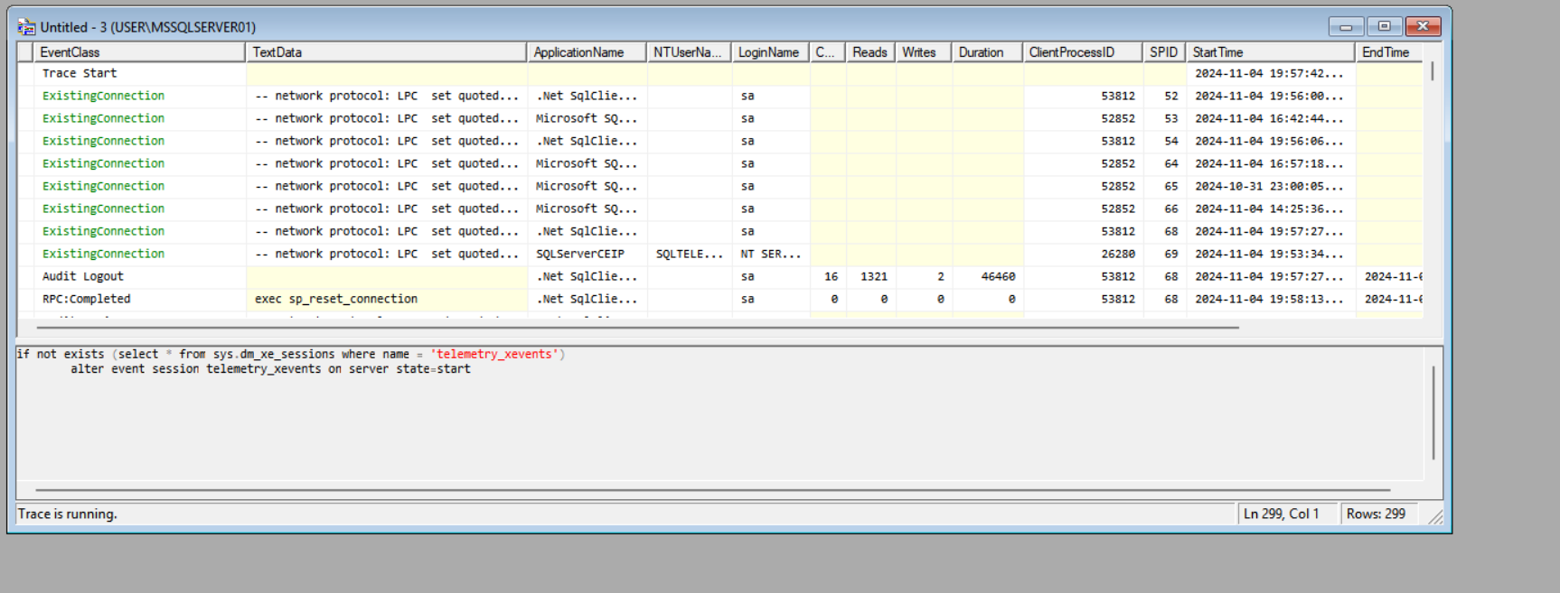

Ta có thể theo dõi Text Data, thời gian thực thi, trạng thái sự kiện, tên người dùng thực thi, tên ứng dụng mà ta sử dụng ở trên màn hình theo dõi này

Vì việc quản lý bảng điểm được thực thi ở môi trường .Net của client nên ta chỉ theo dõi các sự kiện có tên ứng dụng là .Net sql client thôi

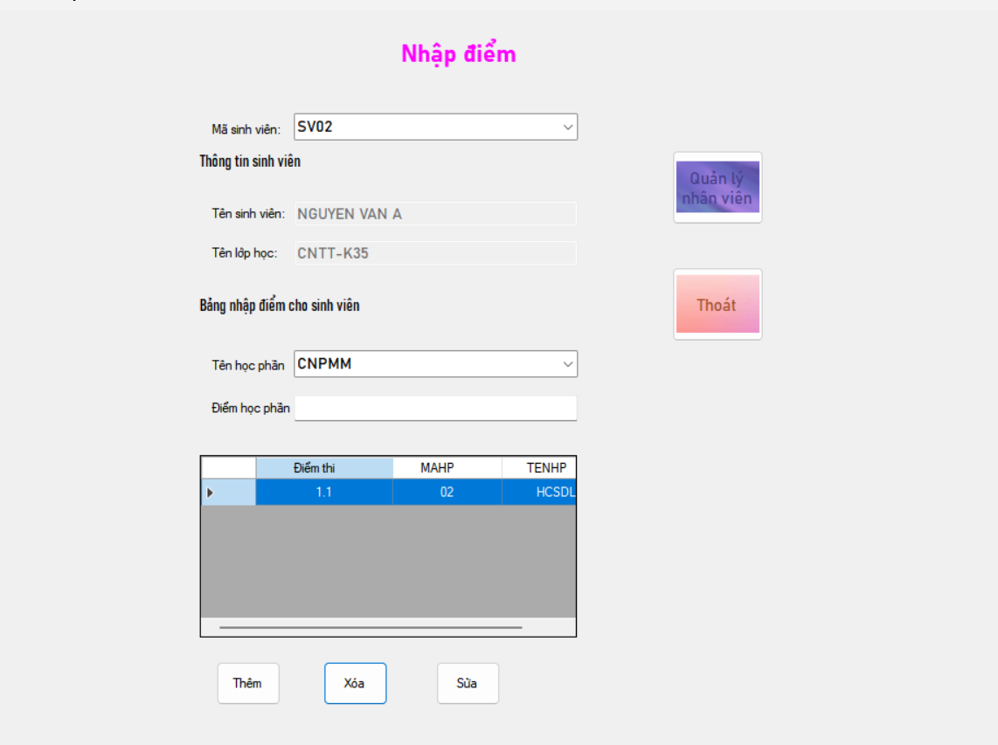

Vừa mở màn hình quản lý điểm thì màn hình trace hiện lên procedure dùng để liệt kê danh sách điểm học phần của sinh viên được chọn



Sql profile sẽ hiện các chương trình có procedure vừa thực thi khi thêm, xóa, sửa thành công trong màn hình quản lý điểm của sinh viên

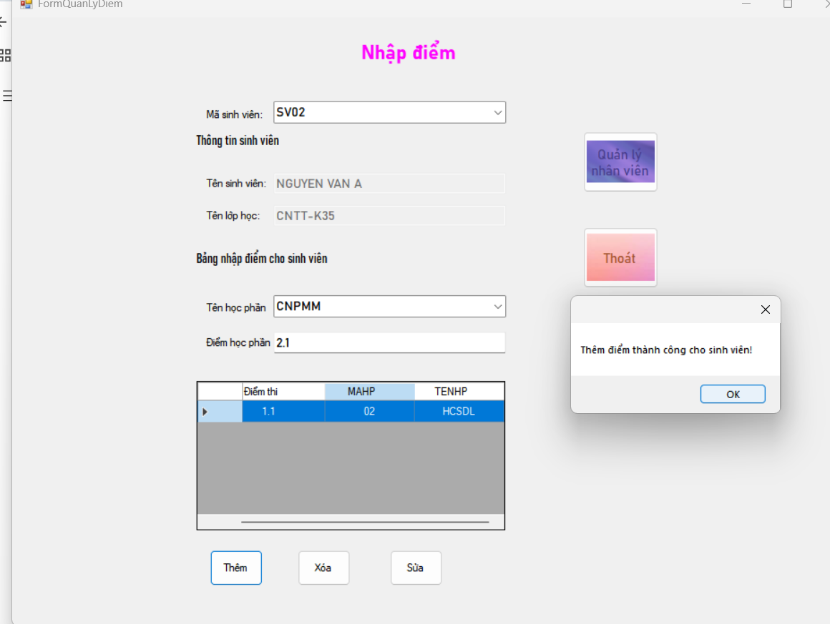

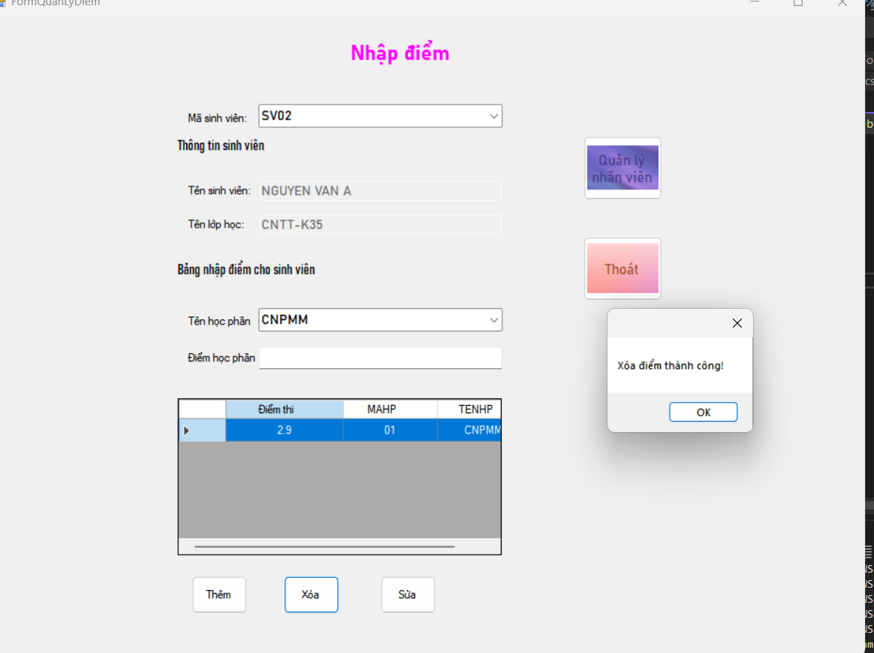

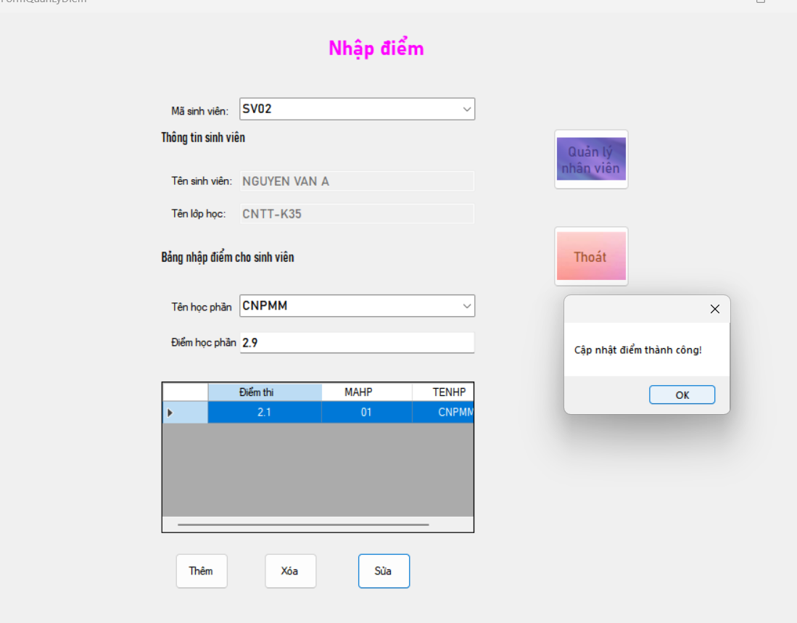

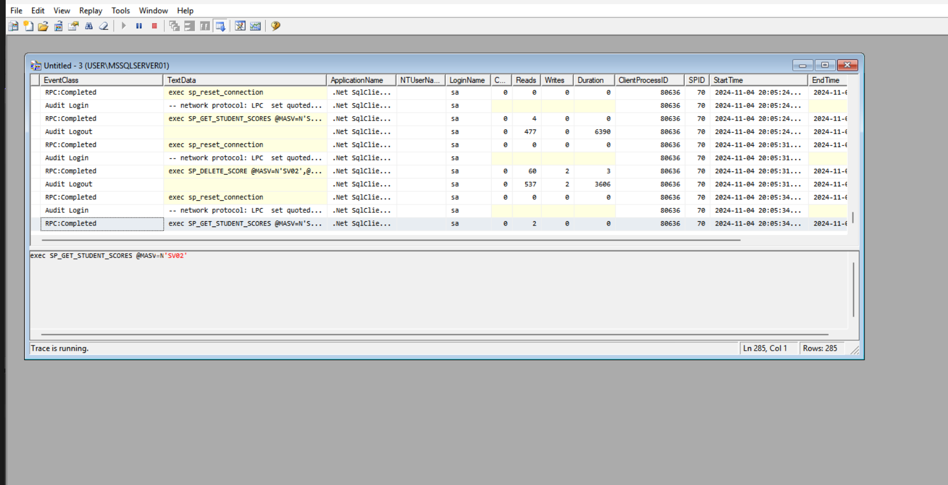

Rõ hơn là khi bấm chuột phải vào dòng thực thi procedure thêm điểm cho sinh viên

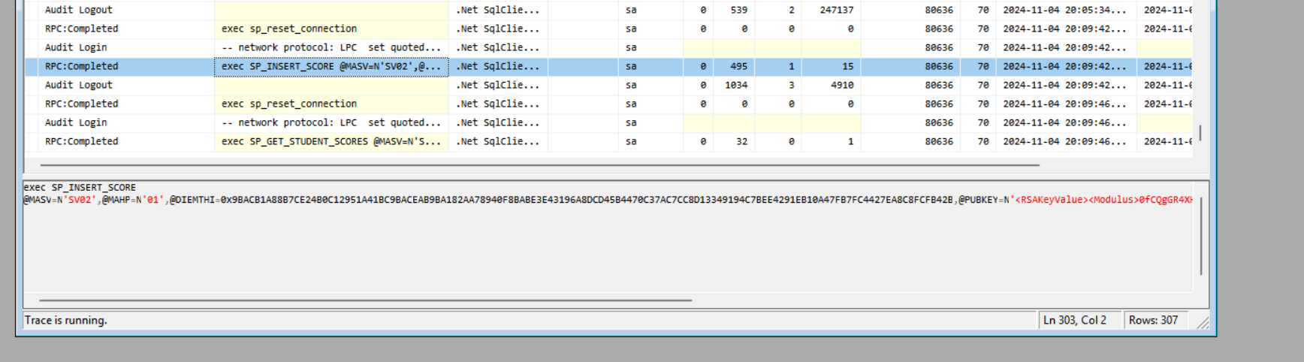



Ta có thể dòng điểm thi đã được mã hóa dữ liệu RSA 512 từ client với public key được tạo trùng với public key của nhân viên vừa thêm điểm đó

Khi xóa hoặc sửa thông ta có thể thấy rõ các tham số về mã sinh viên, mã học phần và thông tin điểm vừa sửa với thông tin điểm đã được mã hóa từ client

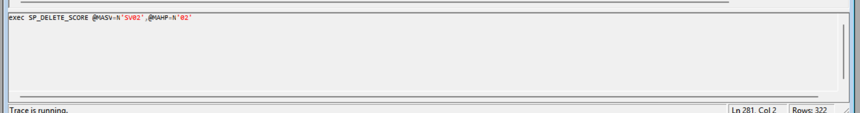

*Nhận xét:*

SQL Profiler là công cụ hữu ích để theo dõi và phân tích hoạt động của hệ thống nhập điểm sinh viên. Nó cho phép xem chi tiết các truy vấn SQL, bao gồm cả Stored Procedure, giúp hiểu rõ logic và hoạt động của ứng dụng khi xử lý nhập điểm. Thông qua thời gian thực thi, ta có thể xác định các truy vấn tốn nhiều thời gian, từ đó tối ưu hóa hiệu suất, đặc biệt quan trọng khi ứng dụng phải xử lý nhiều dữ liệu hoặc nhiều thao tác cùng lúc. Profiler cũng giúp kiểm tra tính toàn vẹn dữ liệu và xem dữ liệu điểm thi đã được mã hóa RSA từ phía client đúng chưa, đảm bảo tính bảo mật. Tuy nhiên, cần lưu ý khối lượng dữ liệu lớn khi có nhiều người dùng hoặc thao tác, đòi hỏi việc lọc dữ liệu cẩn thận. SQL Profiler không tự động tối ưu hóa, mà chỉ giúp phát hiện và phân tích vấn đề, sau đó bạn cần phải tự tìm ra nguyên nhân và tối ưu. Kết hợp sử dụng công cụ SQL Profiler của Sql Server với phân tích mã nguồn , cách hoạt động của cấu trúc dữ liệu sẽ giúp ta nhận định vấn đề một cách toàn diện và hiệu quả.